 | Министерство науки и высшего образования Российской Федерации  Федеральное государственное автономное образовательное учреждение  высшего образования  «Московский государственный технический университет  имени Н.Э. Баумана  (национальный исследовательский университет)»  (МГТУ им. Н.Э. Баумана)

ФАКУЛЬТЕТ | ИНФОРМАТИКА И СИСТЕМЫ УПРАВЛЕНИЯ
КАФЕДРА | СИСТЕМЫ ОБРАБОТКИ ИНФОРМАЦИИ И УПРАВЛЕНИЯ

ЛАБОРАТОРНАЯ РАБОТА № 6-7
НА ТЕМУ:
Шаблоны проектирования и модульное
тестирование в Python

Студент | ИУ5-32Б |  |  |  | А.С. Голуб
 | (группа) |  | (подпись, дата) |  | (И.О. Фамилия)
Руководитель работы
Руководитель работы |  |  |  |  | О.Г. Саргсян
 |  |  | (подпись, дата) |  | (И.О. Фамилия)

2026 г.

Цель
Изучение реализации шаблонов проектирования и возможностей модульного тестирования в языке Python на примере шаблона «Стратегия» (Strategy).

Общее описание задания
Реализовать один шаблон проектирования для выбранной предметной области и разработать автоматизированные тесты с использованием TDD-фреймворка, BDD-фреймворка и Mock-объектов.
Предметная область – расчёт стоимости заказа в интернет-магазине. Предусмотрены три варианта: без скидки, скидка 10% и скидка 20%. Для одного заказа должна существовать возможность менять алгоритм расчёта без изменения класса заказа.

Реализация шаблона Strategy
Паттерн Strategy относится к поведенческим шаблонам проектирования. Он позволяет выбирать один из нескольких алгоритмов во время выполнения программы. Класс Order хранит ссылку на объект стратегии и вызывает его метод calculate(). Классы NoDiscount и PercentDiscount реализуют различные способы расчёта. Метод set_strategy() позволяет заменить стратегию.
Все классы вынесены в файл discount.py. Файл main.py содержит только создание заказа, переключение стратегий и вывод результатов. Дополнительные программные зависимости, кроме pytest и behave, не используются.

Текст программы

discount.py
class NoDiscount:
def calculate(self, price):
return price
class PercentDiscount:
def __init__(self, percent):
self.percent = percent
def calculate(self, price):
return price * (100 - self.percent) / 100
class Order:
def __init__(self, price, strategy):
self.price = price
self.strategy = strategy
def set_strategy(self, strategy):
self.strategy = strategy
def total(self):
return self.strategy.calculate(self.price)

main.py
from discount import NoDiscount, Order, PercentDiscount
def main():
order = Order(1000, NoDiscount())
print(f"Без скидки: {order.total():.2f} руб.")
order.set_strategy(PercentDiscount(10))
print(f"Скидка 10%: {order.total():.2f} руб.")
order.set_strategy(PercentDiscount(20))
print(f"Скидка 20%: {order.total():.2f} руб.")
if __name__ == "__main__":
main()

Тестирование с использованием TDD
Для модульных тестов использован фреймворк pytest. Методология TDD предполагает цикл Red – Green – Refactor: сначала формулируется ожидаемое поведение в тесте, затем пишется код для его выполнения, после чего реализация упрощается без изменения результата.
Тесты проверяют расчёт без скидки, скидки 10% и 20%, а также замену стратегии у существующего заказа. Пятый тест использует Mock-объект и дополнительно проверяет взаимодействие объекта Order со стратегией.

test_discount.py
from unittest.mock import Mock
from discount import NoDiscount, Order, PercentDiscount
def test_no_discount():
assert Order(1000, NoDiscount()).total() == 1000
def test_discount_10_percent():
assert Order(1000, PercentDiscount(10)).total() == 900
def test_discount_20_percent():
assert Order(1000, PercentDiscount(20)).total() == 800
def test_change_strategy():
order = Order(1000, NoDiscount())
order.set_strategy(PercentDiscount(20))
assert order.total() == 800
def test_order_uses_strategy_mock():
strategy = Mock()
strategy.calculate.return_value = 750
order = Order(1000, strategy)
assert order.total() == 750
strategy.calculate.assert_called_once_with(1000)

Тестирование с использованием BDD
Для BDD использован фреймворк behave. Поведение описывается сценариями на языке Gherkin с шагами Given (исходные коэффициенты), When (выполнение решения) и Then (проверка результата).

discount.feature
Feature: Расчет стоимости заказа с помощью шаблона Strategy
Scenario: Заказ без скидки
Given заказ стоимостью 1000 рублей без скидки
When рассчитывается итоговая стоимость
Then стоимость равна 1000 рублей
Scenario: Скидка 10 процентов
Given заказ стоимостью 1000 рублей со скидкой 10 процентов
When рассчитывается итоговая стоимость
Then стоимость равна 900 рублей
Scenario: Скидка 20 процентов
Given заказ стоимостью 1000 рублей со скидкой 20 процентов
When рассчитывается итоговая стоимость
Then стоимость равна 800 рублей
Функции из файла discount_steps.py сопоставляются со строками сценариев. Объект context сохраняет заказ и рассчитанную сумму между шагами.

biquadratic_steps.py
from behave import given, when, then
from discount import NoDiscount, Order, PercentDiscount
@given('заказ стоимостью {price:d} рублей без скидки')
def step_no_discount(context, price):
context.order = Order(price, NoDiscount())
@given('заказ стоимостью {price:d} рублей со скидкой {percent:d} процентов')
def step_with_discount(context, price, percent):
context.order = Order(price, PercentDiscount(percent))
@when('рассчитывается итоговая стоимость')
def step_calculate(context):
context.result = context.order.total()
@then('стоимость равна {expected:d} рублей')
def step_check(context, expected):
assert context.result == expected

Создание Mock-объектов
В дополнительном тесте test_order_uses_strategy_mock() настоящая стратегия заменяется Mock-объектом из стандартного модуля unittest.mock. У него заранее задаётся результат calculate() = 750. Затем проверяется возвращаемое значение заказа и однократный вызов calculate(1000). Таким образом, тестируется взаимодействие классов независимо от алгоритма скидки.

Примеры выполнения работ
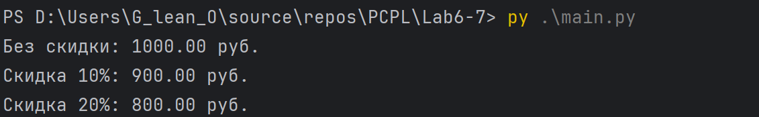
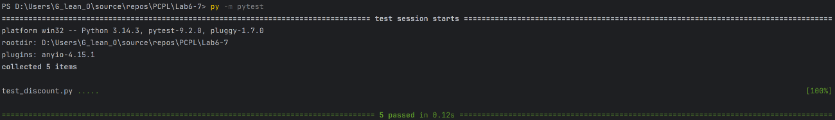
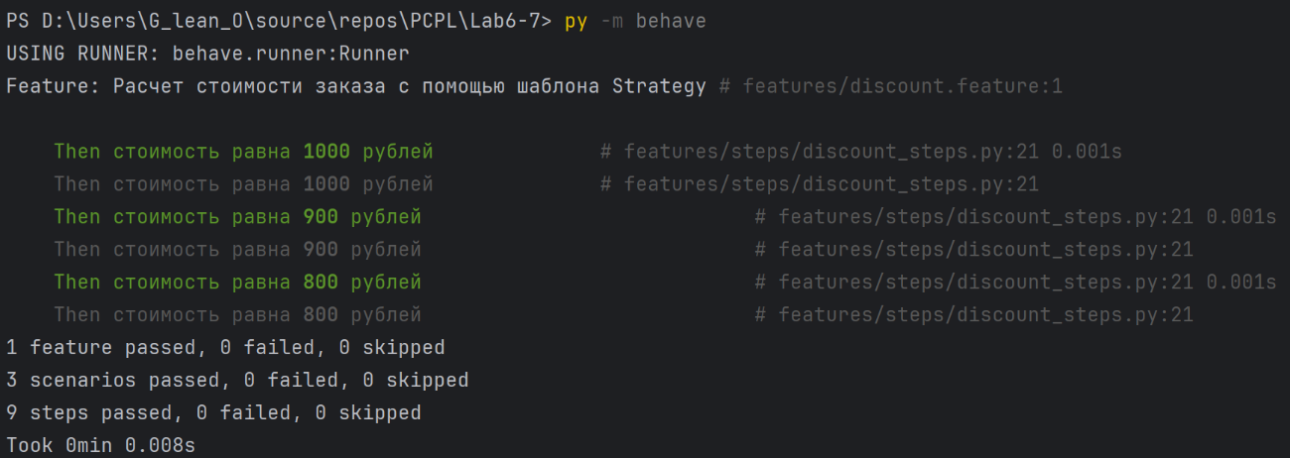

Вывод
В лабораторной работе реализован поведенческий шаблон проектирования Strategy для расчёта стоимости заказа. Логика скидок отделена от взаимодействия с программой, что позволяет менять алгоритм вычисления без изменения класса Order. Подготовлены тесты pytest, сценарии behave и тест с использованием Mock-объекта. Выполнение пяти тестов pytest подтверждено успешным запуском.

